

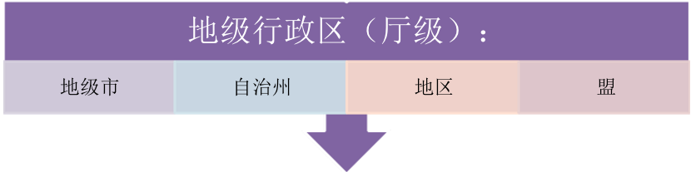

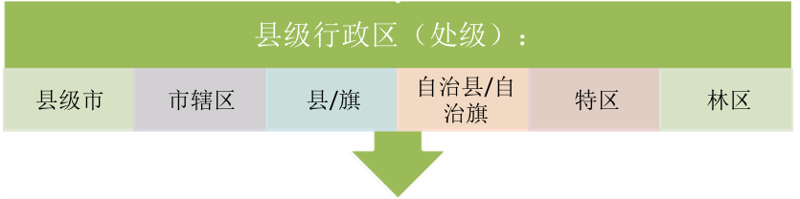

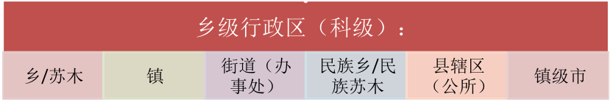

《中华人民共和国宪法》第三十条规定：我国实行三级行政区划，分别为省级，县市级，乡镇级。但是实际情况是因为发展需要，增加了地级行政区的设置。三级行政区划变为四级行政区划。